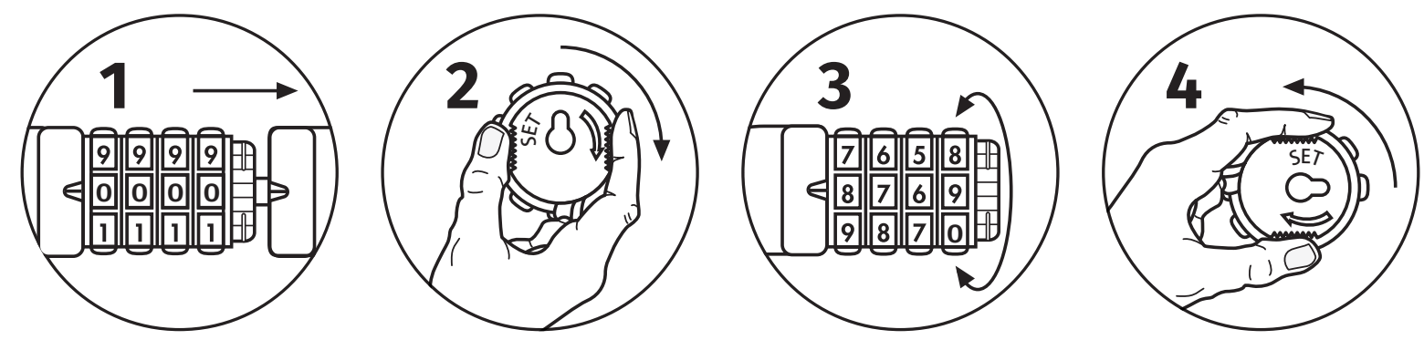

Darbības norādījumi
Šis saslēdzējs ir iepriekš iestatīts uz 0000. Izpildiet tālāk minētās darbības, lai izveidotu savu unikālo paroli.

1. Uzstādiet kombinācijas ritenīšus uz 0000 un izvelciet kabeli.
2. Pagrieziet pogu pulksteņrādītāja virzienā pa 90° uz vēlamo pozīciju.
3. Atiestatiet kombinācijas ritenīšus uz vēlamo kombināciju, pārliecinoties, ka cipari ir salāgoti vienā rindā ar rādītāju.
4. Pagrieziet pogu atpakaļ sākotnējā pozīcijā pretēji pulksteņrādītāja virzienam.

